Муниципальное казенное дошкольное образовательное учреждение
«Детский сад №26» г. Коркино
Воспитатель первой квалификационной категории
Швалева Татьяна Николаевна

Настольная дидактическая игра с использованием лего- конструктора «Этажи».
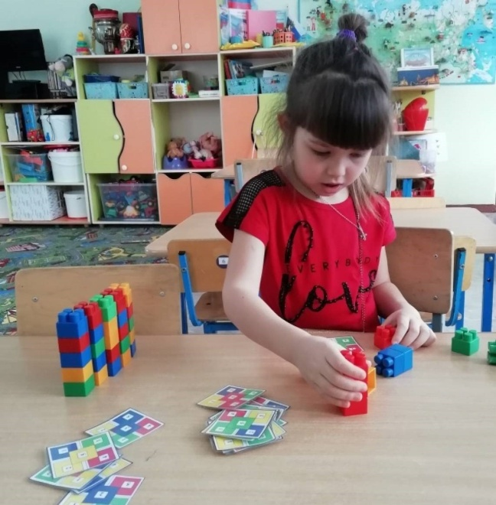
Конструирование – это интереснейшее и увлекательное занятие, оно теснейшим образом связано с интеллектуальным развитием ребенка.
Предлагаю вашему вниманию игру с использованием лего- конструктора «Этажи». Я применяю эту настольную игру на занятиях по ФЭМП, на индивидуальных занятиях с детьми и в самостоятельной деятельности с детьми старшего дошкольного возраста.
Игра «Этажи»
В чем польза?
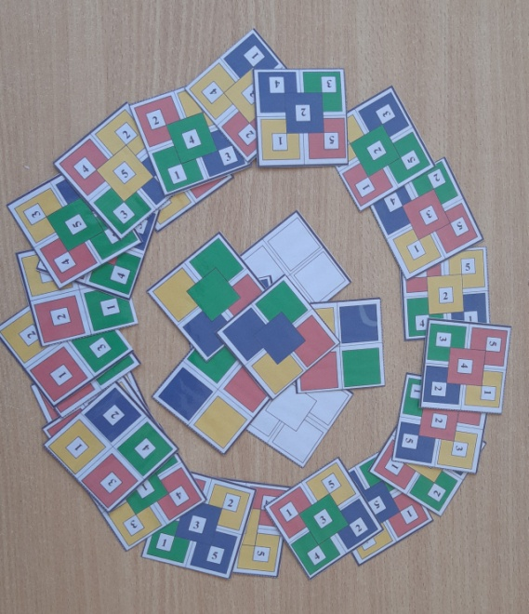
Играя в игру «Этажи» дети тренируют логическое мышление, счет, цветовое восприятие, внимание, развивают мелкую моторику рук. Игра подойдет для дошкольников 4-6 лет.
В комплекте два вида карточек: с цифрами и без цифрового обозначения.
Ребенок берет карточку без цифрового обозначения и выкладывает схему из лего - кубиков 2*2 на бесцветной карточке.
Карточки с цифрами: ребенок составляет этажи в соответствии со схемой, а можно устроить соревнование - кто быстрее и правильно выполнит задание по карточке. Или один собирает, а другой по карточке должен найти постройку. На внимание: ребенку демонстрируется карточка, он запоминает и по памяти строит «Этажи», далее проверяем правильность сборки
Правила: на игровом поле в 5 цветных квадратах размещены цифры от 1 до 5, ребенок должен выстроить этажи с 1 по 5 из Лего -конструктора в соответствии с карточкой.
В игровой комплект входит:
• Игровое поле (8х8) - 24 карточки с заданиями с цифрами, 6 карточек без цифр и 2 без цветных поля.
• Лего -кубик 2х2 (четыре основных цвета): желтый, зеленый, красный, синий ( 29 штуки).

